NOME DO PROJETO

PARTICIPANTES:
- Pedro Henrique Lima Gonçalves
- Matheus Magalhães Moura
- Henrique Lobo Carvalho
- Derick Carvalho Bolzan
- Henrique Rocha Oliveira

RESUMO
O projeto Storm tem como principal objetivo desenvolver um carrinho movido a luz solar, com intuito de reduzir a poluição do ar.
O material principal do nosso projeto é a placa solar, pois ela capta a energia natural do ambiente, distribuindo-a para o motor que irá movimentar o carrinho.
Nosso carrinho irá conter um arduino com um módulo bluetooth, para que possa ser controlado através do celular. O arduino será alimentado por uma bateria de 9v para fornecer energia para o módulo.
Outra parte do projeto Storm é o site,que explicará a montagem e peças do carrinho e sua origem.

- OBJETIVO
O objetivo do nosso projeto é reduzir a poluição do ar causada pelo combustível fóssil usado pelos carros movidos a gasolina. Assim fizemos o Storm, um carrinho movido a luz solar com o intuito de fazer essa redução.

- JUSTIFICATIVA
Fizemos o Storm com o intuito de reduzir a poluição do ar.

- PESQUISAS
As pesquisas para resolvermos o projeto foram feitas no dia 06/10/2021. Pesquisamos sobre os problemas que o combustível fóssil pode causar, principalmente a gasolina. Nossas pesquisas foram baseadas em dados pela internet, com essas pesquisas chegamos à conclusão que nosso projeto pode ajudar na função de diminuir a poluição do ar.

- PROCEDIMENTO / EXECUÇÃO (DIÁRIO DE BORDO)
(textos e imagens)
Em 2 de maio um projeto chamado Storm (tempestade) foi criado: um carrinho movido a luz solar. O projeto tinha somente 3 integrantes Derick, Henrique R. e Henrique L.; a ideia foi do Henrique Lobo.
Em 15 de maio compramos os materiais: placa solar, motores e rodas foram comprados e o preço total desses materiais deu 94,14 reais.
Na aula seguinte, os materiais foram entregues e nessa aula testamos a placa solar nos motores para ver se eles funcionavam; e deu certo!
Depois das férias, no dia 08/08, decidimos que iríamos juntar o grupo com o Pedro H.Lima e Matheus Magalhães, um grupo de 5 participantes e então o nosso projeto deu alavancada, cada pessoa teve sua função: Derick e Matheus fizeram a programação do carrinho, o Pedro H.Lima está cuidando da parte do site, que falará um pouco sobre o Storm; o Henrique Rocha e o Henrique Lobo irão fazer as apresentações do projeto.
No dia 24 de agosto com ajuda de todo o grupo compramos um chassi que será a base do carrinho.
No dia 14/09 chegou o chassi e então começamos a fazer o projeto. Colocamos todas as peças no devido lugar.
No dia 06/10 fizemos a gravação com tudo dando certo e todos integrantes com suas falas.
Neste momento em que estou escrevendo, no dia 20/10, o carrinho já está funcionando e estamos esperando a apresentação para a FeCEAP.

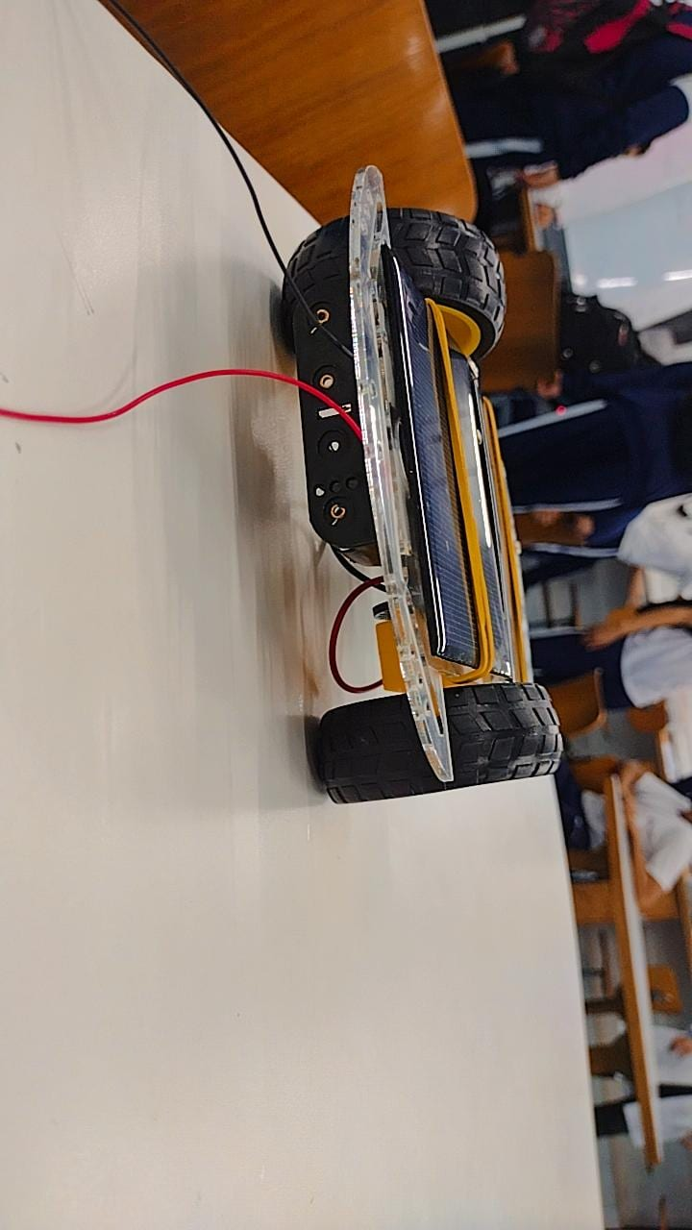

- CONCLUSÃO
Ainda não atingimos 100% do objetivo, pois o carrinho e o site está em protótipo.

- REFERÊNCIAS BIBLIOGRÁFICAS
Para encontrar os problemas dos projetos, usamos o site https://www.pensamentoverde.com.br/.

